İNTERNETE BAĞLI MIYIZ BAĞIMLI MI?
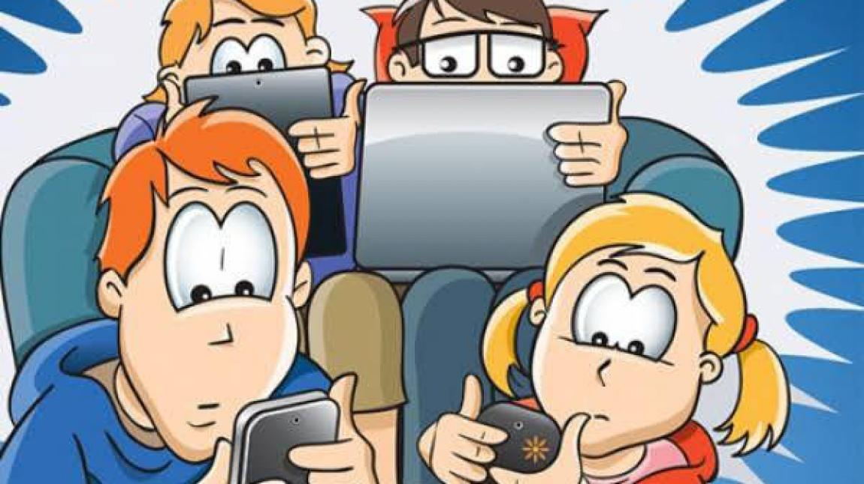
İnternete Bağlı mıyız Bağımlı mı ?
Geçtiğimiz günlerde uzaktan veli oturumlarımıza katılan bir anne, 'Çocuklarımızı bu süreçte teknolojiden nasıl uzak tutacağız? Oyun da oynuyoruz etkinlik de yapıyoruz ama bitiyor, bir süre sonra çocuklar sıkılıp telefona tablete koşuyor. Ne yapmalıyız?' diye sordu. Biliyorum ki pek çok aile benzer sorunları yaşıyor. Diğer yandan teknolojinin faydalarını saymakla bitiremiyoruz. Özellikle pandemiyle mücadele ettiğimiz dönemde teknoloji elimiz ayağımız gibi oldu.
Sevdiklerimizden uzak kaldık, teknoloji sayesinde özlem gideriyoruz.
Okullarımız kapandı, teknoloji sayesinde öğretmeye öğrenmeye devam ediyoruz.
Eskisinden çok daha fazla ekran karşısındayız. Şu yazıyı sizler ulaştırabilmem teknoloji sayesinde...
Öğrencilerle sınıf rehberliği yaparken teknoloji bağımlılığını anlatmak için bağımlılık nedir sorusu ile başlıyordum. İlk akıllarına gelen alkol, uyuşturucu, sigara oluyordu. "Bunlar zararlı mıdır? - Evet öğretmenim zararlıdır ? "Peki teknoloji bağımlılık yapar mı? - Evet yapar. "Teknoloji zararlı mıdır çocuklar ?" İşte kafaların karıştığı nokta burası; bu kadar yararlı olan nasıl bu kadar zararlı olabilir...
Bağlı olmak ama bağımlı olmamak. Anahtar cümlemiz sınır koymak...
Peki ama nasıl? Pandemiden önce sıralardık önerileri; çocuklar sosyalleşmeli, spor yapmalı, gün içinde aktif olmalı, hobilerine uygun etkinliklere katılmalı, arkadaşlarıyla bir araya gelmeli vb. Bunların birçoğunu şuan yapamıyoruz.
Üniversitede hocamız derdi ki çocuğun elinden bir şey alırsanız yerine mutlaka başka bir şey vermelisiniz. 'Telefonu elinden bırak, ders çalış!' dediğimizde çocuk hem dersten soğuyacak hem de en kısa sürede telefonu tekrar geri almak için çaba harcayacaktır.

Telefonunu bırakmasını istiyorsak yerine eğlenceli vakit geçireceği başka bir alternatif sunmalıyız. Ailecek oynanacak oyunlar, puzzle, bulmaca, aile sohbetleri, kitap okuma saatleri birlikte yapılan ev işleri bunlardan bazıları.
Çocuklara bir şey yapmasını söylerken unutulmaması gerekenlerden biri de söylediklerimizin değil yaptıklarımızın dikkate alındığıdır. Telefonu elinden düşürmeyen bir anne, sürekli internette oyun oynayan bir babanın teknoloji ile ilgili nasihatleri işe yaramayacaktır.
Çocuklar teknoloji ile sınırlı zaman geçirsin istiyoruz ancak bu kuralı çoğu zaman biz ihlal ediyoruz. Eline telefon verdiğimiz çocuklar gürültü yapmıyorlar, kardeşleri ile kavga etmiyorlar. Hele misafir falan varsa vazgeçilmez çözüm, o kadar 'zararsız' hale geliyorlar ki odada var mı yok mu fark etmiyorsunuz bile. O an için çözüm gibi gelen bu durum daha sonra büyük sorunlara yol açabiliyor.
Dikkati dağınık, çabuk öfkelenen, öfkesini ve dürtülerini kontrol edemeyen, öğrendiklerini çabuk unutan çocukların sayısının gün geçtikçe arttığını sizler de gözlemleyebilirsiniz...
Evet bu süreçte teknoloji ile iletişimiz artmış olabilir. Ama bu sınırsız bir kullanıma yol açmamalı. Normal hayata döndüğümüzde kaldığımız yerden sağlıkla devam edebilmemiz için teknoloji kullanımımızı gözden geçirmeliyiz.

